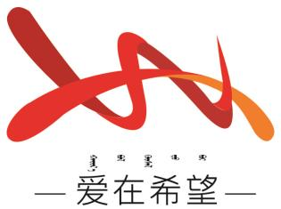

通辽经济技术开发区

新城街道希望新城社区工作简报

主办：希望新城社区 2025年2月11日

**元宵花灯映团圆 喜乐祥和满人间**

为弘扬中华优秀传统文化，增进社区各民族居民之间的交流与团结，2月11日希望新城社区开展“元宵花灯映团圆 喜乐祥和满人间” 猜灯谜活动，此次活动吸引了众多社区居民踊跃参与，现场气氛热烈非凡。

活动现场，五彩斑斓的灯笼高高悬挂，宛如一片灯的海洋。每个灯笼下都挂着精心设计的谜语，内容不仅包含历史、文化、生活常识，还巧妙融入了各民族的特色文化、传统习俗和民族风情。活动一开始，居民们便兴致勃勃地穿梭在灯笼之间，认真思考、热烈讨论。在猜谜过程中，大家互相交流、互相学习，不同民族的文化在这里相互碰撞、交融，猜到灯谜的居民还每人领到一份汤圆。领完汤圆后，现场还设置了拍照展示区，拿着灯笼，在此拍照留念，定格这欢乐的瞬间。大家或是单人独照，或是与家人朋友合影，共同拍摄，用镜头记录下这充满温馨氛围的美好时刻。

此次活动的成功举办，不仅丰富了社区居民的精神文化生活，更促进了各民族居民之间的团结与和谐。社区将继续举办更多类似的活动，为构建和谐美好的社区环境贡献力量。

希望新城社区

2025年2月11日

影像资料：

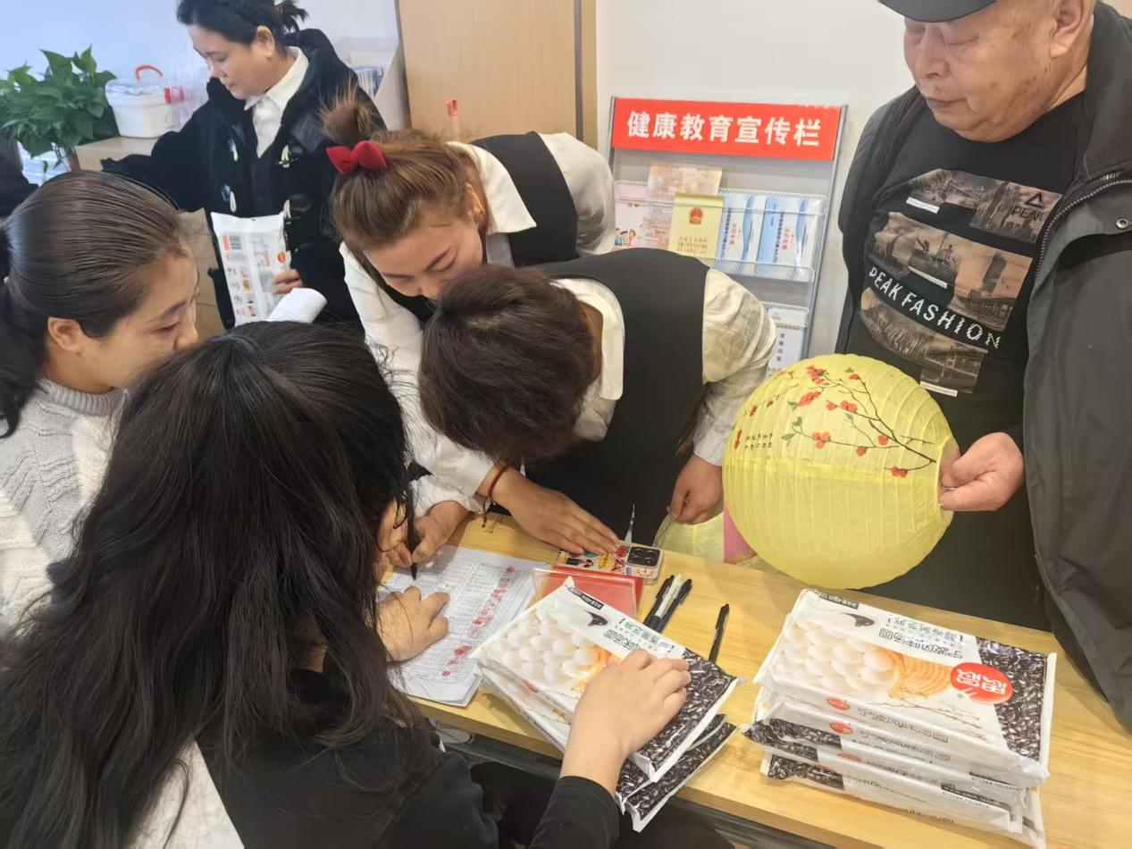

**图一：2025年2月11日，开展“元宵花灯映团圆 喜乐祥和满人间” 猜灯谜活动**

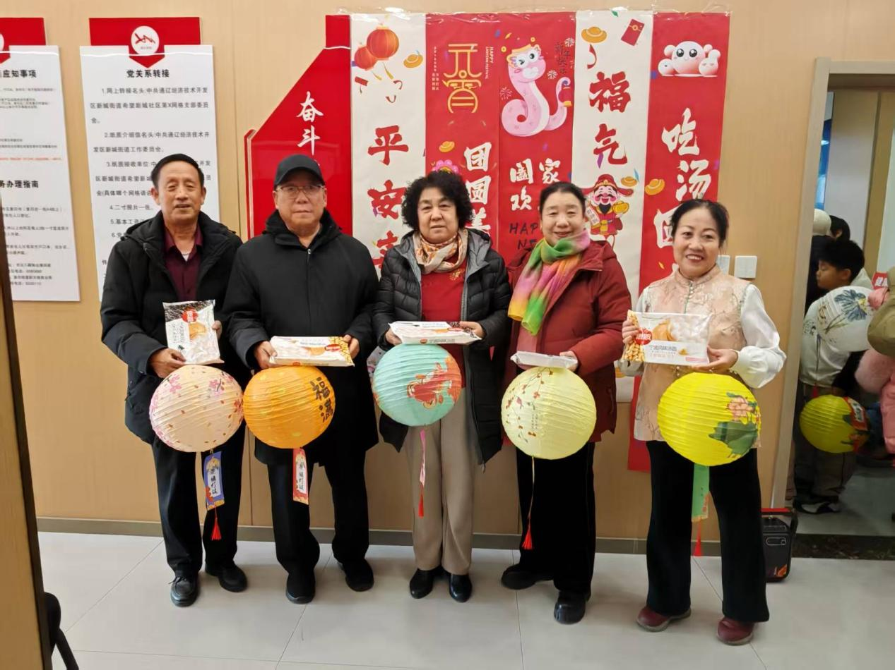

**图二：2025年2月11日，开展“元宵花灯映团圆 喜乐祥和满人间” 猜灯谜活动**

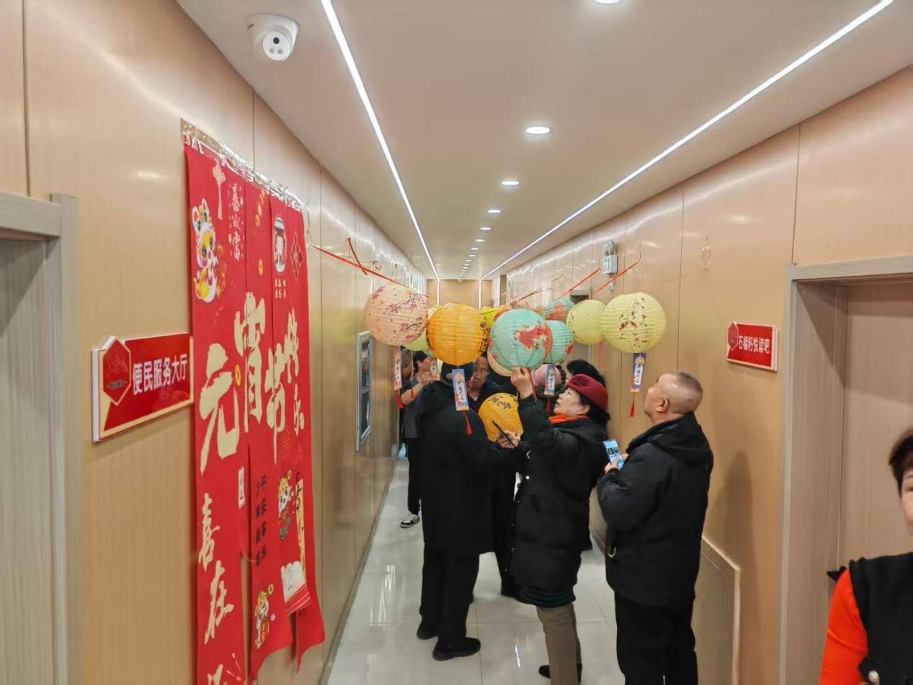

**图三：2025年2月11日，开展“元宵花灯映团圆 喜乐祥和满人间” 猜灯谜活动**

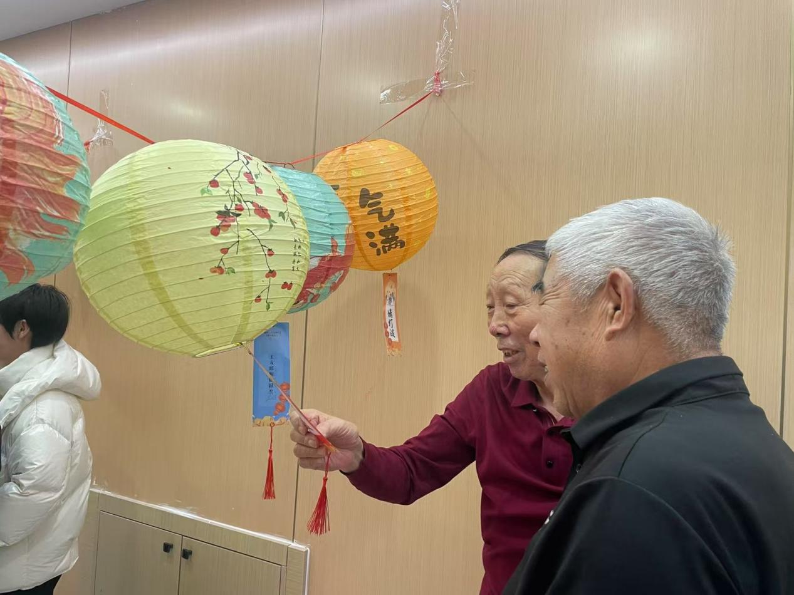

**图四：2025年2月11日，开展“元宵花灯映团圆 喜乐祥和满人间” 猜灯谜活动**

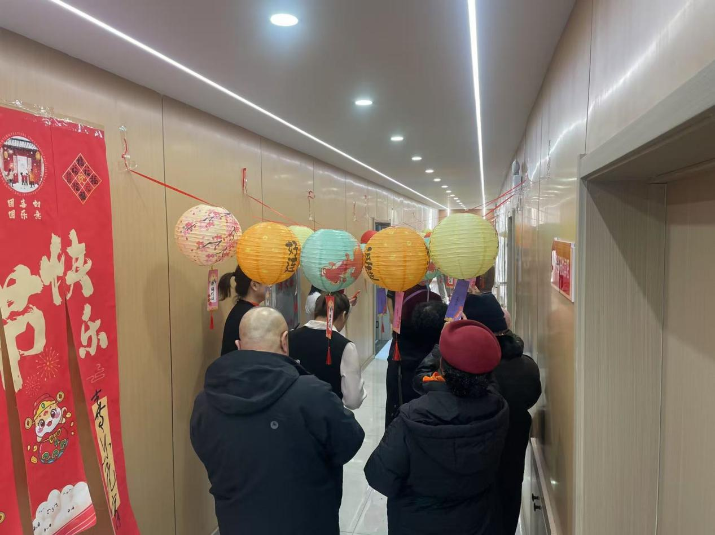

**图五：2025年2月11日，开展“元宵花灯映团圆 喜乐祥和满人间” 猜灯谜活动**